Приложение «Классный журнал»
В разделе «Планирование» добавлены новые поля для «Поурочно-тематического плана»:
- Статус
- Дата приказа
- Номер приказа
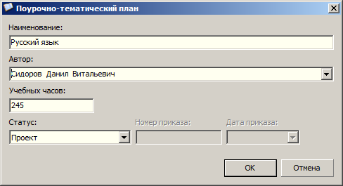
Поле «Статус» принимает следующие значения из списка:
- Утвержденный
- Скорректированный
- Проект
- Не действующий
По умолчанию (при создании) принимается значение «Проект». Для изменения статуса учебного плана нужно выделить его и воспользоваться кнопкой «Редактировать»
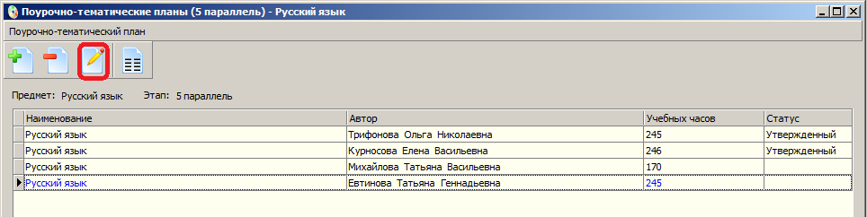
ВНИМАНИЕ!!! Связать с КЖ можно только утверждённый учебный план. При изменении статуса на «Утвержденный» осуществляется проверка на соответствие количества часов в поле «Учебных часов» и количества введенных в план уроков.

